**UNIVERSIDAD RAFAEL LANDÍVAR**

FACULTAD DE INGENIERÍA

MAESTRÍA EN INGENIERÍA PARA LA INDUSTRIA CON ESPECIALIZACIÓN EN ROBÓTICA



**“Propuesta de automatización máquina de lavado canino”**

REPORTE FINAL

**Daniel Oswaldo Vásquez Maldonado**

**Carné: 1004115**

Guatemala, 23 de noviembre de 2023

Campus Central

________________________________________

Vo.Bo. Nombre de asesor

________________________________________

Vo.Bo. Nombre de catedrático

________________________________________

Vo.Bo. Nombre de supervisor

________________________________________

Vo.Bo. Nombre de autoridad universidad

Contenido

II. INTRODUCCIÓN 4

**1.** Propuesta de proyecto 4

**2.** Objetivos 5

2.1 Objetivo General 5

2.2 Objetivos específicos 5

**3.** Planificación/Cronograma 6

**4.** Alcance 7

**5.** Antecedentes 8

**6.** Descripción del proceso actual 10

III. Marco Teórico 12

**1.** Controladores Lógicos programables 12

**2.** Módulos de entradas y salidas (E/S) 13

**3.** Fuente de alimentación 14

**4.** CPU 14

**5.** Sistema de memoria 15

**6.** CODESYS 16

**7.** Lenguajes de programación en CODESYS 17

**8.** Estructuras de control 19

**9.** Sensores y Actuadores 21

IV. Desarrollo e implementación del proyecto 22

**1.** Selección de propuesta 22

**2.** Código 28

**3.** HMI 30

**4.** Diseño en 3D 32

**5.** Diagrama de potencia 34

**6.** Diagrama de control 35

V. Resultados 36

**1.** Prueba de Código 36

**1.1** Ciclo 0, Enjuagado. 36

1.2 Ciclo 0.5, Acción de usuario requerida 37

1.3 Ciclo 1, Bañado 38

1.4 Ciclo 2, Secado 39

**2.** Manual de usuario 40

VI. Discusión 45

VII. Conclusiones 48

VIII. Recomendaciones 50

IX. Referencias 51

X. Anexos 52

# INTRODUCCIÓN

## Propuesta de proyecto

La esencia del proyecto se centra en desarrollar la programación de un PLC para llevar a cabo ciclos de lavado canino, adaptándose al tamaño del perro (pequeño, mediano y grande). Estos ciclos comprenden una fase inicial de enjuague. Tras completar este enjuague, la máquina se detiene para que el operador aplique champú al perro. Al cerrar la puerta y presionar un botón, el ciclo continúa con otro enjuague y, finalmente, un proceso de secado.

La necesidad que motiva esta propuesta surge del personal de Paws, quienes buscan un sistema que les otorgue mayor autonomía en las tareas que consumen más tiempo en el bañado canino, específicamente el enjuague y el secado.

Automatizar estos procesos libera al groomista de tareas que consumen mucho tiempo, lo que permite a Paws reasignar personal a otras áreas o llevar a cabo más baños por hora. Esto se traduce en una mayor eficiencia operativa y en la optimización de los recursos disponibles.

## Objetivos

### Objetivo General

* + Desarrollar un programa para un sistema de lavado canino que sea capaz de cumplir los requerimientos de PAWS, S.A en cuanto a tamaño, tiempos de enjuague y secado, liberando al operador de estas tareas que consumen muchos recursos y tiempo.

### 2.2 Objetivos específicos

* + Realizar un diagnóstico del equipo para conocer su estado actual. Este análisis proporciona información clave sobre que componentes deben ser reemplazados y cuáles pueden ser reutilizados, con el objetivo de optimizar recursos y obtener un conocimiento exhaustivo del sistema.
  + Programar un Plc con capacidad de gestionar los ciclos de lavado canino de manera eficiente y adaptable según el tamaño del perro.
  + Desarrollar un sistema que sea de fácil interacción, utilizando botones y luces para que el operador entienda lo que la maquina está realizando en todo momento y cuando se requiere su interacción.
  + Agregar medidas de seguridad para garantizar la seguridad tanto del operador como del animal que este dentro de la maquina durante todo el proceso.
  + Crear una interfaz hombre-máquina (HMI) que posibilite la ejecución de pruebas exhaustivas para evaluar el rendimiento del código implementado y demostrar su funcionamiento tanto al cliente como a los evaluadores.

## Planificación/Cronograma

La planificación mostrada a continuación se divide en: la planificación llevada a cabo durante el curso de **Práctica Profesional Asistida 1** y aquella desarrollada en **Práctica Profesional Asistida 2.** La segunda fase implica ajustes necesarios debido a imprevistos causados por terceros, tales como compromisos laborales, demoras en los tiempos de entrega, y la alcanzada limitación del presupuesto anual.

***Ver Diagrama de Gantt en anexos 1***

|  |  |  |  |  |  |
| --- | --- | --- | --- | --- | --- |
| **Tareas** | **Responsable** | **Fecha inicio** | **Fecha Final** | **Días** | **Estatus** |
| Reunión inicial | Daniel V. | 22/07/2023 | 22/07/2023 | 1 | COMPLETADO |
| Investigación sobre proceso | Daniel V. | 14/08/2023 | 21/08/2023 | 7 | COMPLETADO |
| Análisis del problema | Daniel V. | 21/08/2023 | 30/08/2023 | 10 | COMPLETADO |
| Definición de soluciones | Daniel V. | 30/08/2023 | 5/09/2023 | 7 | COMPLETADO |
| Propuestas económicas y su análisis | Daniel V. | 5/09/2023 | 7/09/2023 | 5 | COMPLETADO |
| Selección de propuesta de parte del cliente | Daniel V. | 8/09/2023 | 9/09/2023 | 2 | COMPLETADO |
| Presentación Propuesta practica supervisada | Daniel V. | 27/09/2023 | 27/09/2023 | 1 | COMPLETADO |
| creación de lógica de programación con texto estructurado | Daniel V. | 20/11/2023 | 30/11/2023 | 11 | COMPLETADO |
| Creación diagramas de control y potencia | Daniel V. | 20/11/2023 | 23/11/2023 | 4 | COMPLETADO |
| Creación de planos de la máquina para referencia | Daniel V. | 20/11/2023 | 23/11/2023 | 4 | COMPLETADO |
| Creación de HMI para realizar pruebas del sistema | Daniel V. | 5/12/2023 | 20/12/2023 | 17 | COMPLETADO |
| Presentación reporte final | Daniel V. | 15/01/2023 | 15/01/2023 | 1 | PENDIENTE |

**Responsables**

* **Daniel Oswaldo Vásquez Maldonado,** responsable del proyecto.

## Alcance

El proyecto en cuestión tiene como objetivo principal el desarrollo de la lógica de control para un Controlador Lógico Programable (PLC) específico, crear la documentación que incluye, planos, diagramas de potencia y de control. Esta iniciativa se concibe como la primera etapa de un proceso más amplio que busca crear máquinas similares en el futuro. A continuación, se detalla el alcance del proyecto:

1. **Desarrollo de la Lógica PLC:**

Se llevará a cabo el diseño detallado de la lógica de control necesaria para el funcionamiento del prototipo de la máquina mediante un diagrama de flujo.

**2. Programación del PLC:**

Utilizando software de programación PLC con lenguaje de texto estructurado, se implementará la lógica diseñada en el paso anterior.

Se asegurará la coherencia y eficiencia de la programación, cumpliendo con los estándares de la industria y las necesidades específicas del prototipo mediante un simulador de PLC.

**3. Diseño en 3D de maquina y planos:**

Utilizando el software de Autodesk Inventor se pretende crear un modelo tridimensional de la máquina, así como los planos que representan sus diversas vistas.

Este enfoque tiene como objetivo establecer un estándar que facilite las etapas siguientes del desarrollo del producto.

**4. Documentación:**

Se generará documentación detallada que incluirá el programa PLC, diagramas de cableado, manuales de operación del sistema, así como cualquier información relevante para la futura replicación del prototipo en otras máquinas similares.

En resumen, este proyecto se enfoca en la creación de la lógica de control de un PLC y la documentación necesaria para replicar el sistema de forma continuada. Esta iniciativa sienta las bases para la futura producción de máquinas similares, garantizando que la lógica y el funcionamiento estén debidamente probados y documentados.

## Antecedentes

La decisión de volver a automatizar la máquina surgió debido a la experiencia previa del propietario de Paws, S.A., quien anteriormente poseía una máquina automatizada para el bañado canino fabricada en el año 2000. Esta máquina era utilizada en la sede de San José Pinula para bañar perros. Con el tiempo, los componentes comenzaron a fallar y la máquina dejó de utilizarse gradualmente. A principios del año 2023, el propietario se puso en contacto conmigo para evaluar si pudiese poner en marcha nuevamente esta máquina, la cual llevaba más de 10 años fuera de funcionamiento debido a problemas en sus componentes electrónicos.

Durante un diagnóstico intensivo de los componentes de la máquina, la primera observación reveló que el panel eléctrico carecía de los empaques en la puerta, quedando expuesto al medio ambiente. La inspección interna del PLC reveló que las terminales estaban fuertemente oxidadas, afectando su funcionamiento adecuado. Además, el sistema incluía un panel con un teclado numérico y botones de función (f1 a f4) para el control por parte del usuario; sin embargo, varios de estos botones ya no respondían, y la pantalla no mostraba la imagen completa.

Debido a estos hallazgos, se tomó la decisión de llevar a cabo una modernización y actualización de los componentes electrónicos del sistema.

Posteriormente, se realizó un diagnóstico exhaustivo de los componentes eléctricos del sistema, que incluyen contactores, bloques de conexión eléctrica, cables, bombas de agua, ventiladores, etc. Todos estos elementos funcionaban de manera óptima, por lo que se optó por reutilizar los componentes eléctricos, dado que no presentaban fallos en su funcionamiento. Este enfoque estratégico busca maximizar la eficiencia y la vida útil de la máquina mediante la actualización selectiva de los elementos esenciales.

A continuación, se adjuntan fotografías del estado inicial de la máquina para bañado canino.

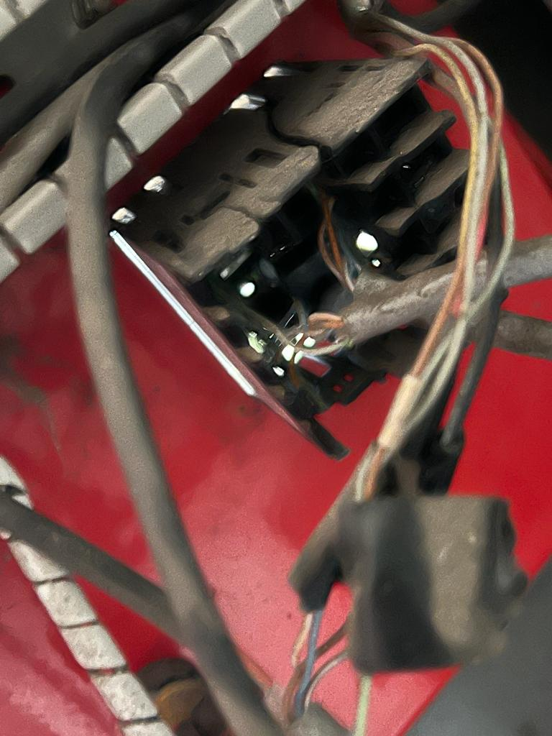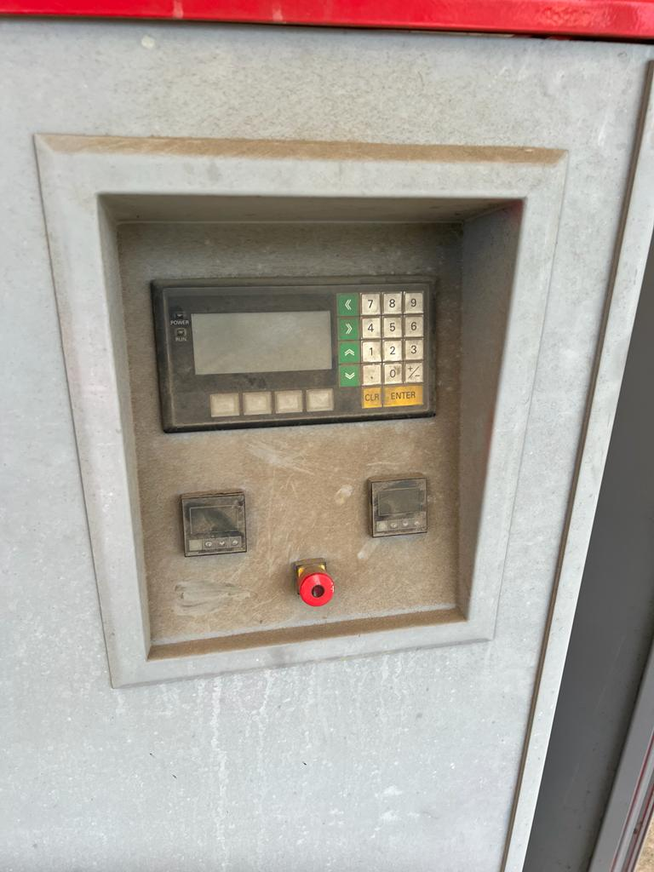

imagen 1estado actual de los cables de los controladores (fuente: propia)

imagen 2,Estado actual del panel de control. (fuente: propia)

## Descripción del proceso actual

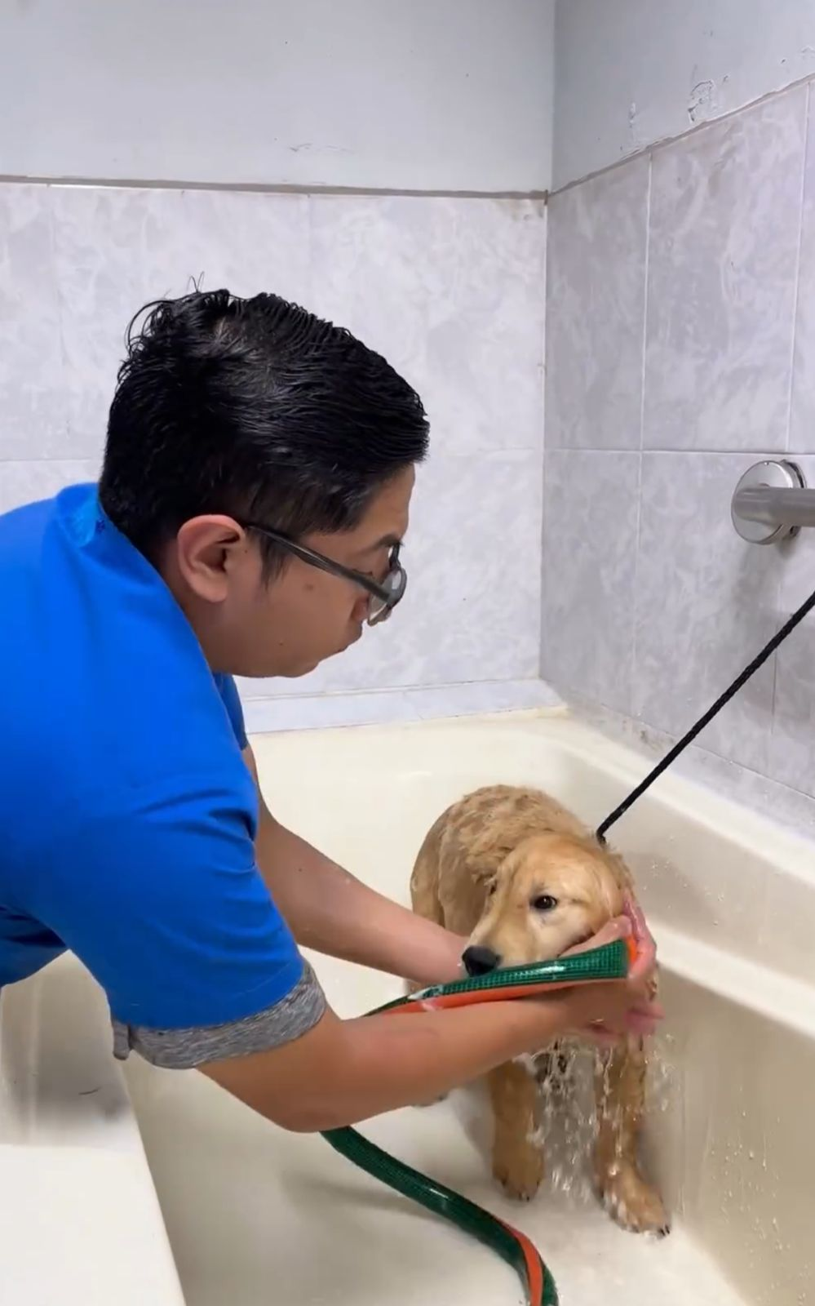

imagen 3, Bañado de perro de forma manual.   
(fuente: propia)

En la actualidad, el proceso de bañar y secar a los perros se lleva a cabo de forma manual. Esto implica colocar al perro en una tina, atarlo y proceder a bañarlo utilizando una manguera. Durante este proceso, la manguera se mueve en varias direcciones para asegurar que el agua alcance todas las áreas del perro. Sin embargo, debido a que el agua no sale a presión, se requiere una cantidad considerablemente mayor de agua y más tiempo para lograr mojar completamente al perro.

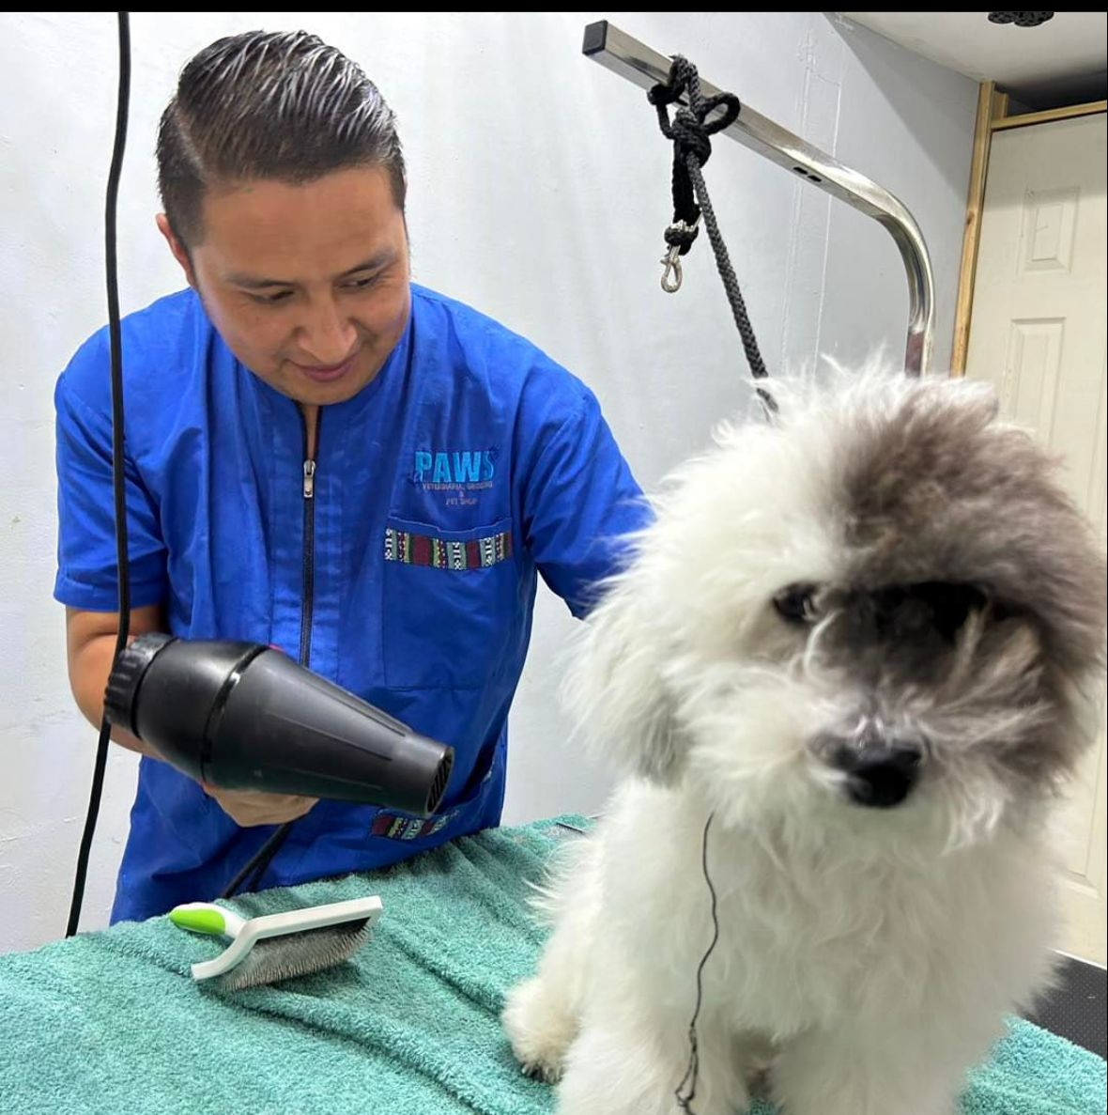Después de la fase de baño, el perro es trasladado a una mesa de acero inoxidable, donde es elevado y asegurado. En esta etapa, se procede a secar el pelaje utilizando un secador de pelo manual. Esta fase específica es la que consume más tiempo, con un promedio de 30-45 minutos, lo que ha motivado al cliente a buscar un sistema más eficiente. La solicitud del cliente se centra en implementar un sistema que distribuya el aire de manera uniforme sobre todo el cuerpo del perro durante el proceso de secado.

imagen 4, Secado de perro de forma manual. (fuente: propia)

La propuesta se centra en la implementación de un sistema automatizado para llevar a cabo los procesos de bañado y secado, liberando al groomista de estas tareas y permitiéndole enfocarse en otras responsabilidades, tales como el enjabonado, la limpieza de oídos, así como la higiene bucal, entre otras. Para obtener un estándar que pueda ser igualado o mejorado, se ha realizado una medición de tiempos en la sede de PAWS, utilizando perros de tamaños pequeños, medianos y grandes. A continuación, se presenta un promedio de los tiempos registrados para cada tamaño de perro.

|  |  |  |  |
| --- | --- | --- | --- |
| **Tamaño** | **Pequeño** | **Mediano** | **Grande** |
| **Enjuagado** | 3:30 minutos | 4 minutos | 6 minutos |
| **Secado** | 7 minutos | 10 minutos | 12 minutos |

Tabla 1, tiempos de enjuague y secado canino. (fuente: propia)

# Marco Teórico

## Controladores Lógicos programables

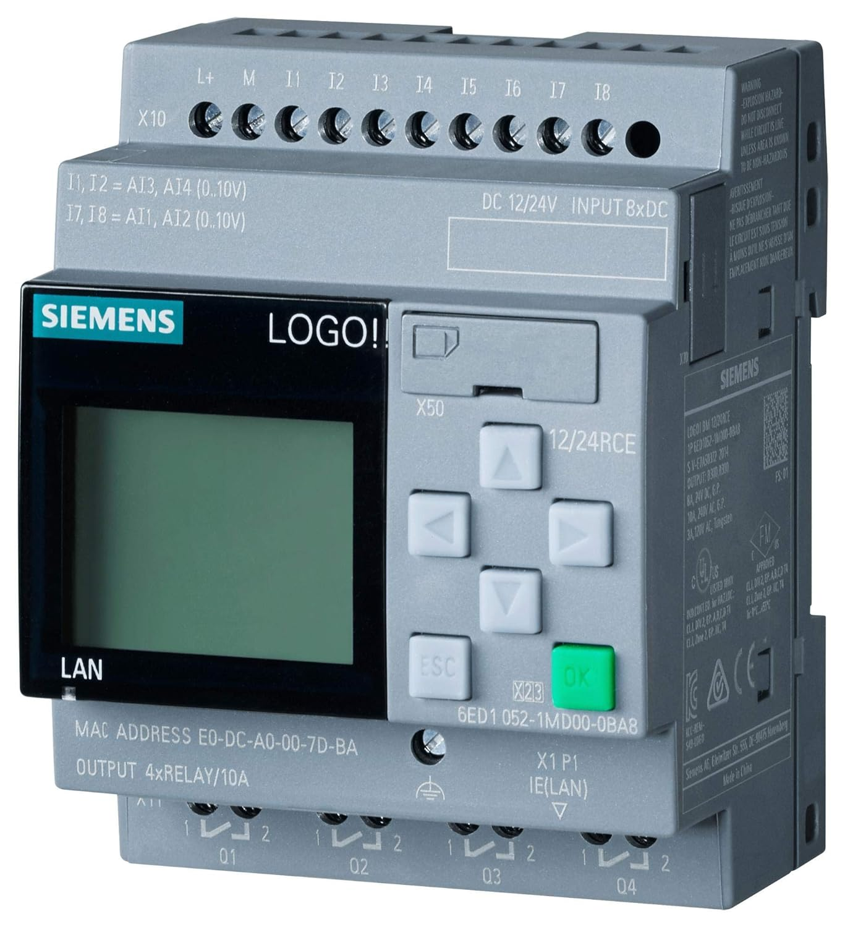es un equipo electrónico programable que se utiliza para controlar y supervisar distintos procesos en una planta de producción. Se compone de una unidad central de procesamiento, módulos de entrada y salida, y un software de programación que permite configurar su funcionamiento.   
Están hechos para un entorno industrial, el cual requiere tiempos de repuesta cortos y resistencia a ambientes difíciles.

imagen 5, PLC LOGO. (fuente: En línea, disponible en www.amazon.com)

El PLC es un dispositivo de control de estado sólido o controlador industrial computarizado que realiza una lógica discreta o secuencial en la fábrica o en el entorno de automatización.

Figura 1, Diagrama de un PLC. (fuente: Propia)

## Módulos de entradas y salidas (E/S)

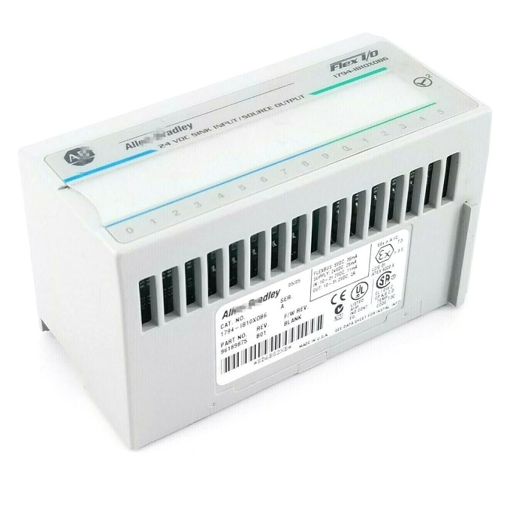Son de dos tipos. analógicos o digitales.

Como con cualquier dispositivo o máquina, tenemos que proporcionar información externa al controlador del PLC, esto se hace mediante sensores, los cuales están conectados al plc mediante los módulos de entradas, que poseen dos valores, 0 o 1, los cuales cambian de estado cuando el sensor siente una perturbación en la variable que detecta, ya sea una interrupción en el haz de luz que va y viene del reflector hacia el sensor o la presencia de algún objeto extraño en otro tipo de sensores, también el pulsar botones o acciones realizadas por el usuario. Los PLC cuentan con entradas y salidas, pero también pueden contar con módulos externos que se conectan al PLC.

Imagen 6, Modulo de Entradas y Salidas Allen Bradley. (fuente: En línea, Disponible en www.amazon.com)

## Fuente de alimentación

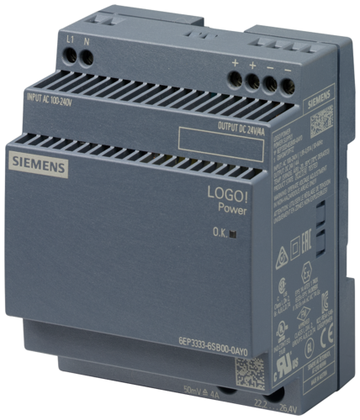La fuente de alimentación es la encargada de proporcionar energía a todos los componentes para operar el sistema. Proporciona energía a los módulos de entradas y salidas, sistemas de memoria y los procesadores.

imagen 7, Fuente de alimentación de PLC LOGO. (fuente: En línea, Disponible en www.amazon.com)

## CPU

El CPU cumple una función muy importante, almacena y ejecuta los programas de software. Es la parte que se encarga del procesamiento de la información y es un microprocesador y memorias. Las unidades de memoria se comunican con el microprocesador y para leer y escribir la información en tiempo real.

## Sistema de memoria

Los PLC poseen memoria organizada en áreas de trabajo específicas, las cuales son:

* + 1. **ROM**

Memoria para sistema operativo o solo de lectura, no es accesible para el usuario, en esta se almacenan los programas ejecutivos o firmware

* + 1. **RAM**

Memoria de acceso aleatorio, memoria de datos o la memoria de usuario, es una memoria volátil, almacena la información de las variables de entradas y salidas.

* + 1. **Memorias insertables**

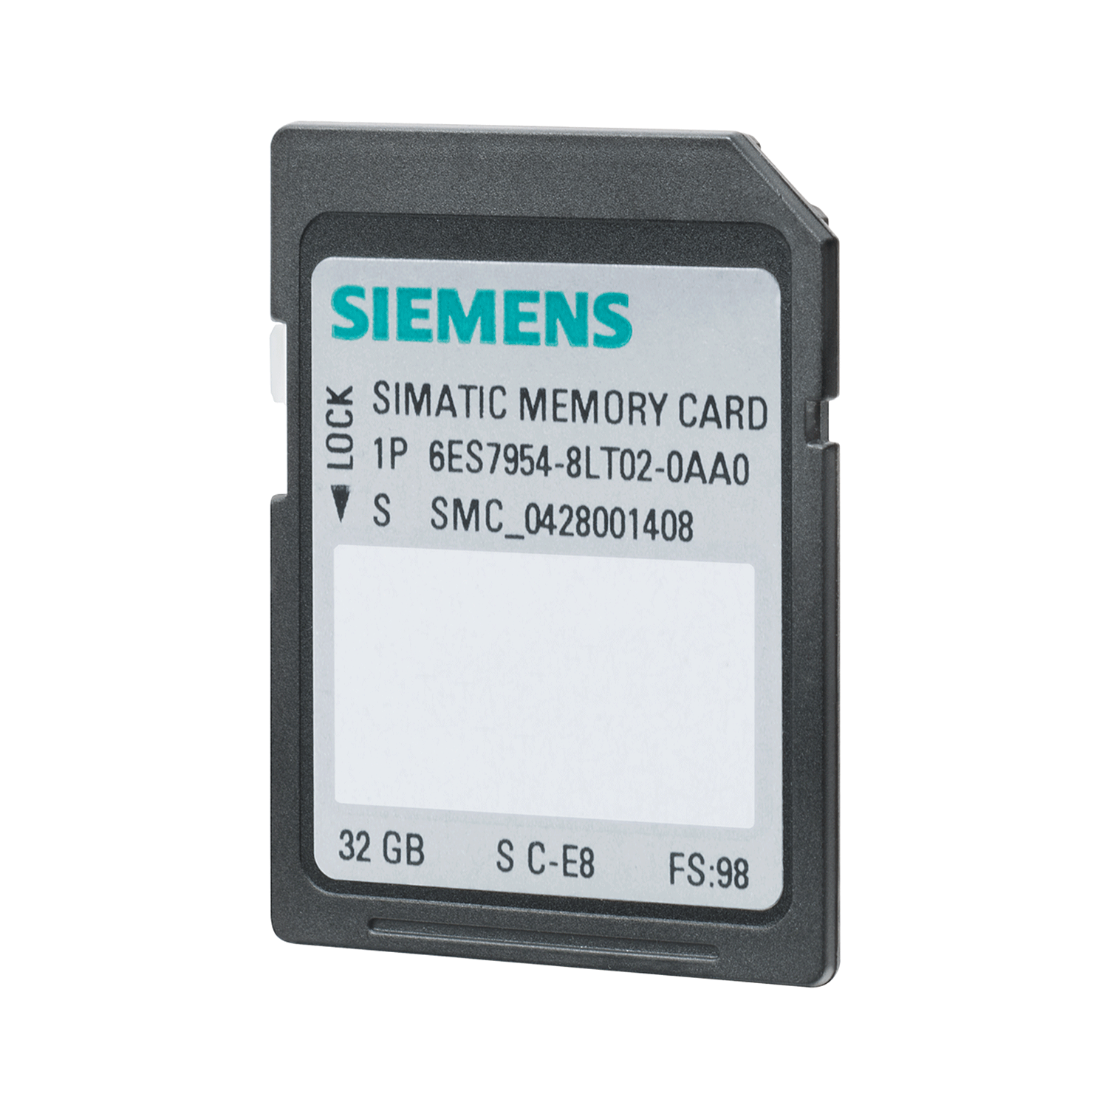

imagen 3, Memoria para PLC Siemens. (fuente: En línea, disponible en: www.amazon.com)

Memorias en las cuales se garantiza que el programa efectuado no se perderá, son memorias EPROM o EEPROM, las cuales pertenecen a las memorias de tipo chip.

## CODESYS

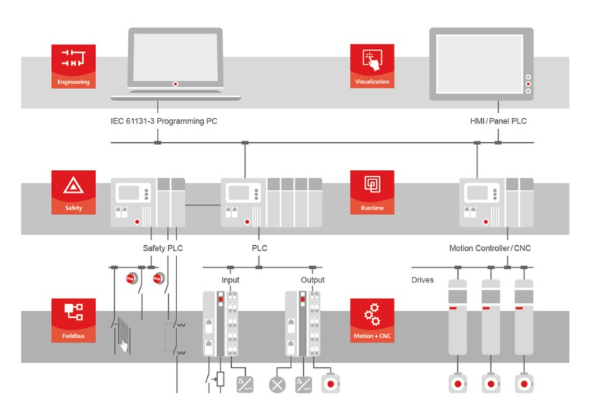Es una plataforma de software orientado a las tecnologías de automatización industrial. La plataforma se basa en el Sistema de Desarrollo CODESYS, una herramienta de programación IEC 61131-3. Proporciona a los usuarios finales amplias soluciones integradas para la sencilla y efectiva ingeniería de proyectos de aplicaciones de automatización. El objetivo principal de CODESYS es proporcionar a los usuarios un soporte práctico en la implementación de sus tareas de programación de entornos de automatización. (Larraioz , 2023)

imagen 4, Capacidades de CODESYS. (fuente: en línea, Disponible en: www.larraioz.com)

Entre las ventajas que ofrece CODESYS se encuentran:

* 1. Mayor flexibilidad
  2. Mayor rendimiento
  3. Entorno de programación gratuito
  4. Gran comunidad
  5. Gran número de funciones

## Lenguajes de programación en CODESYS

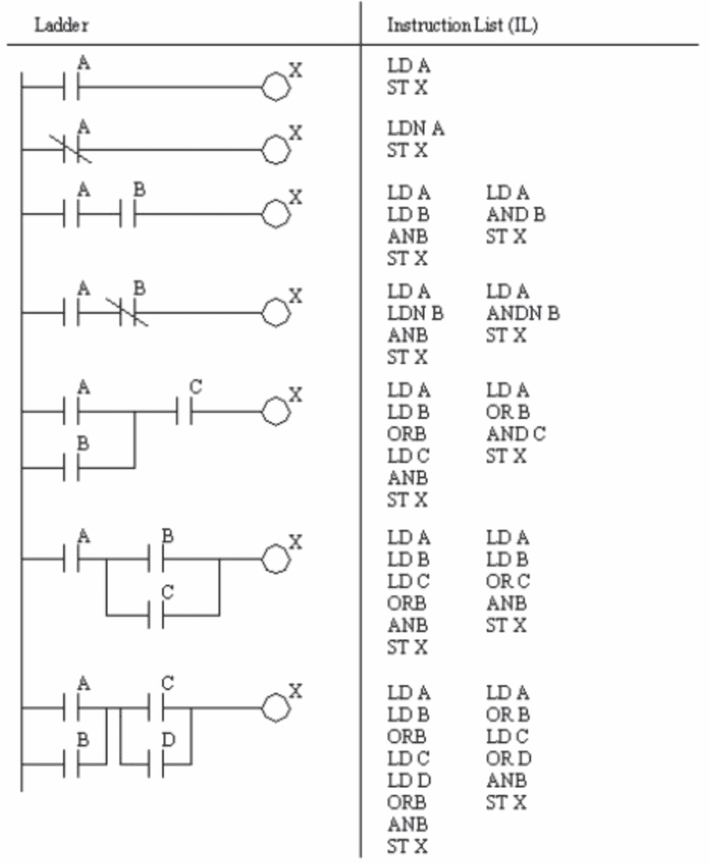**Instruction List**

Es un lenguaje de programación que resulta cómodo a aquellos que controlan microcontroladores en ensamblador. Abreviado se encuentra como IL, es el lenguaje apropiado cuando se necesita que funciones se ejecuten lo más rápido posible. Su desventaja es que es poco habitual en la automatización, lo que implica que sea difícil de mantener y compartirlo.

imagen 5,Comparativa entre lenguaje instruction list y ladder.(fuente: En línea, Disponible en: www.motioncontroltips.com)

**Diagrama Ladder**

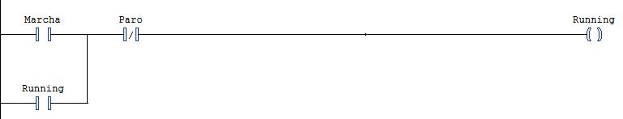Es de los lenguajes más habituales en programación de PLC, Abreviado lo encontramos como LD, Visualmente es un diagrama de contactos eléctricos, ya que justamente sus orígenes son la lógica de contactos previa al mundo de los PLC, la mayoría de las aplicaciones industriales en el mundo son Ladder, lo que lo vuelve el lenguaje más universal y por lo tanto el más mantenible de todos.

imagen 6, Ladder en CODESYS. (fuente: propia)

* **Diagrama Secuencial**

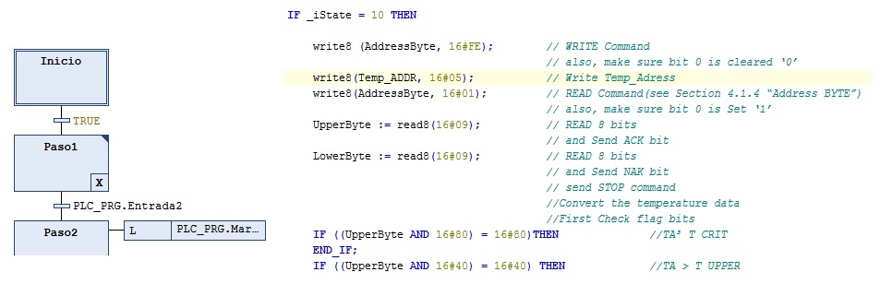Es un lenguaje muy habitual, tiene su origen en diagramas Grafcet, Abreviado se encuentra como SFC, es ideal para hacer secuencias de instrucciones, pero es poco apropiado para programas con cálculos.

imagen 7, SFC y ST en CODESYS. (fuente: En línea, disponible en: www.opiron.com)

* **Texto estructurado**

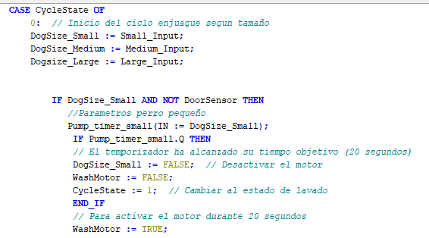Es el lenguaje más apropiado para realizar algoritmos complejos de automatización, puede combinar cálculos geométricos con secuencias, condiciones, etc. Sin embargo, puede ser muy difícil de mantener, sobre todo para el personal poco habituado con este tipo de programación, la costumbre es hacer funciones complejas especificas que se puedan encapsular en una sola fusión y usarla como un bloque en Ladder. En CODESYS se encuentra abreviado como ST.

imagen 8, Texto estructurado en CODESYS. (fuente: propia).

## Estructuras de control

Un algoritmo está compuesto por una sucesión ordenada de comandos que se ejecutan uno detrás de otro. Sin embargo, con frecuencia es necesario recurrir a comandos especiales que alteran o controlan el orden en el que se ejecutan las acciones. Llamamos estructuras de control del flujo de las acciones al conjunto de reglas que permiten controlar el flujo de las acciones de un algoritmo o programa. Las mismas pueden clasificarse en secuenciales, condicionales e iterativas.

* 1. Estructuras de control secuenciales

Las estructuras secuenciales están compuestas por un número definido de acciones que se ubican en un orden específico y se suceden una tras otra. (Prunello, 2023)

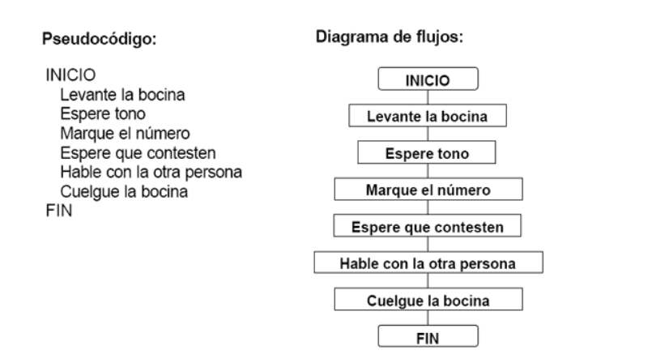

imagen 9, Representación de una estructura de control secuencial. (fuente: En línea, Disponible en: www.uv.mx

* 1. Estructuras de control condicionales

Las estructuras de control pueden detenerse a hacer una pregunta porque se llegó a un punto donde puede haber una o más opciones disponibles para continuar. Dependiendo de la respuesta a la pregunta, que siempre debe ser TRUE o FALSE, el algoritmo, permitiéndonos que la solución para el problema en cuestión sea flexible y se adapte a distintas situaciones. Estas estructuras de control reciben el nombre de condicionales y pueden ser simples dobles o múltiples

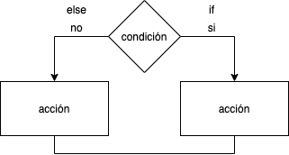

imagen 10, Representación de una estructura de control condicional.

* 1. 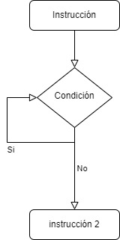Estructuras de control iterativas

imagen 11, Representación estructura de control iterativa. (fuente: propia)

Este tipo de estructura de control es útil cuando la solución de un problema requiere que se ejecute repetidamente un determinado conjunto de acciones. El número de veces que se debe repetir dicha secuencia de acciones puede ser fijo o puede variar dependiendo de algún dato o condición a evaluar en el algoritmo utilizado.

## Sensores y Actuadores

Los sensores y actuadores son las interfaces del sistema ciberfisico con el mundo real, los sensores permiten adquirir las variaciones de las magnitudes fisicas y convertilars en señales electricas, y los actuadores permiten convertir señales electricas en acciones o variaciones de magnitudes fisicas. . Las magnitudes o señales fisicas pueden ser de carácter mecanico, termico, magnetico, electrico, optico o quimico.

# Desarrollo e implementación del proyecto

## Selección de propuesta

Se realizó el anteproyecto en el curso de Práctica Profesional Asistida 1, en el cual se presentaron varias propuestas al cliente para que eligiera la que más le conviniera.

Las opciones fueron las siguientes:

1. Sistema electromecánico
2. Sistema controlado por Arduino
3. Sistema controlado por PLC.

Un sistema electromecánico, un sistema controlado por Arduino y un sistema basado en PLC son dos enfoques muy diferentes para el control y automatización de procesos, Aquí hay algunas ventajas y desventajas de cada uno

* Ventajas de un sistema electromecánico:
  1. **Simplicidad:**  La simplicidad del diseño y programación de un sistema electromecánico es más fácil de entender y mantener para personas que no están familiarizadas con Plc.
  2. **Costo Inicial:** El costo inicial usualmente son más económicos en términos de hardware, programación e instalación que un sistema con un PLC.
  3. **Familiaridad:** En entornos donde las personas están más familiarizadas con sistemas electromecánicos, puede haber una resistencia al cambio con tecnologías más avanzadas como los Plc.
* Desventajas de un sistema electromecánico:
  1. **Flexibilidad Limitada:** Son menos flexibles y más difíciles de adaptar a cambios en los procesos o requerimientos. La implementación de nuevas funciones puede requerir modificaciones significativas.
  2. **Complejidad en escalabilidad:** A medida que los sistemas crecen en complejidad o tamaño, mantener y ampliar un sistema de estos puede volverse muy complicado y costoso.
  3. **Dificultad de detección de fallas:** Identificar y solucionar problemas en sistemas electromecánicos puede ser más desafiante debido a la falta de diagnóstico automático y herramientas de depuración.
* Ventajas de un sistema basado en PLC:
  1. **Flexibilidad:** Los PLC son altamente flexibles y pueden adaptarse fácilmente a cambios en los procesos o requerimientos. Esto facilita la modificación y expansión de sistemas.
  2. **Programación Avanzada:** Los PLC permiten tener programación avanzada y lógica compleja, lo que facilita la implementación de funciones sofisticadas y la optimización del rendimiento del sistema.
  3. **Diagnóstico y mantenimiento:** Los PLC proporcionan herramientas de diagnóstico avanzadas que facilitan la identificación y solución de problemas. Esto reduce el tiempo de inactividad y mejora la eficiencia en el mantenimiento.
* Desventajas de un sistema basado en PLC:
  1. **Costo inicial y de programación:** Los PLC suelen tener un alto costo inicial en comparación de sistemas electromecánicos. Además, la programación y configuraciones iniciales pueden requerir habilidades especializadas.
  2. **Complejidad:** Para personas que no están familiarizadas con el entorno de PLC, la complejidad de estos sistemas puede ser abrumadora.
* Ventajas de un sistema controlado por Arduino:

* 1. **Costo asequible:** Los componentes de Arduino suelen ser económicos, lo que hace que la implementación sea más asequible en comparación de soluciones más complejas
  2. **Facilidad de programación:** Arduino utiliza un entorno de desarrollo fácil de aprender y utilizar, lo que facilita la programación incluso para personas con poca experiencia en la materia.
  3. **Comunidad Activa:** Arduino cuenta con una gran comunidad de usuarios, lo que significa que hay una abundancia de recursos en línea, tutoriales y soporte para resolver problemas y obtener ayuda.
* Desventajas de un sistema controlado por Arduino:

* 1. **Potencia limitada:** Arduino puede tener limitaciones en términos de potencia de procesamiento y capacidad de memoria.
  2. **Escalabilidad limitada:** A medida que los sistemas crecen en complejidad, la escalabilidad de las soluciones basada en Arduino puede llegar a ser un gran desafío.
  3. **Fiabilidad:**  En comparación con soluciones industriales más robustas, la fiabilidad de los sistemas basados en Arduino puede ser menor, especialmente en entornos industriales o críticos.
  4. **No es adecuado para todas las aplicaciones:** Aunque es versátil, Arduino puede no ser la mejor opción para todas las aplicaciones, especialmente para aquellas que requieren un rendimiento extremadamente preciso,
  5. **Depende del entorno de desarrollador:** El entorno de desarrollo de Arduino puede no ser el mas adecuado para todas las aplicaciones y presenta limitaciones en términos de características avanzadas de programación.

Se optó por la alternativa con el PLC, ya que proporciona mayor robustez al sistema y permite la incorporación de más componentes sin comprometer el rendimiento. Se ha desarrollado un programa para el PLC destinado a controlar todo el sistema. Este se conectará al tablero que se muestra en las imágenes previas, desconectando todo el cableado existente y procediendo a realizar una nueva conexión y marcado de todos los cables. Esta tarea física se llevará a cabo después de la entrega del proyecto, ya que el cliente enfatizó que no dispone de presupuesto adicional durante el año 2023 para realizar esta actualización del equipo. Por lo tanto, este trabajo se enfocará exclusivamente en la parte del programa y la documentación necesaria para llevar a cabo la actualización en una fase posterior.

El proceso implica el uso del software CODESYS para diseñar una lógica de programación que posteriormente se empleará en el PLC seleccionado (S7-1200). La razón detrás de la elección de CODESYS radica en la falta de acceso a una licencia para utilizar el software de Siemens. Por lo tanto, se desarrollará el programa en CODESYS para poder asegurar la correcta lógica de programación. Se llevará a cabo una prueba del código utilizando un simulador de PLC. Además, se creará un manual de operación destinado al usuario con un HMI que represente los botones que el sistema físico tendrá, un diagrama eléctrico que represente los componentes y una explicación detallada del proceso a seguir.

Como parte de las fases siguientes del proyecto, que no abarcan la etapa presentada en este informe, se ha decidido elaborar un presupuesto, el cual se incluirá en este documento como parte esencial de la documentación para etapas futuras. Aunque muchos componentes de la máquina se encuentran en óptimo estado, debido al considerable tiempo de vida que han experimentado, existe la posibilidad de fallos potenciales. Por este motivo, se busca contar con un componente de repuesto que posea características similares, con el fin de adquirirlo y realizar el cambio en caso de que sea necesario, garantizando así la continuidad eficiente del funcionamiento de la máquina.

|  |  |
| --- | --- |
| Componente | Precio |
| Schneider Electric Botón LED-Verde | 244 Quetzales  (KEMIK, s.f.) |
| Schneider Electric Luz Piloto LED- Verde o Azul | 288 quetzales  (KEMIK, s.f.) |
| Schneider Electric Contactor Deca 3P 4A AC-3, 1NO+NC, Bob. 115Vac | 323 quetzales  (KEMIK, s.f.) |
| Cable calibre 12 | 4.75 quetzales por metro |
| Cable calibre 14 | 3.25 quetzales por metro |
| Sensor magnético de propósito general MDR-AP-1F | 49 dólares  (AutomationDirect, 2024) |
| INGCO Bomba de Agua Periférica 1HP 750W | 669 quetzales.  (KEMIK, s.f.) |

Tabla 2, Precios y nombres de componentes. (fuente: propia)

## Código

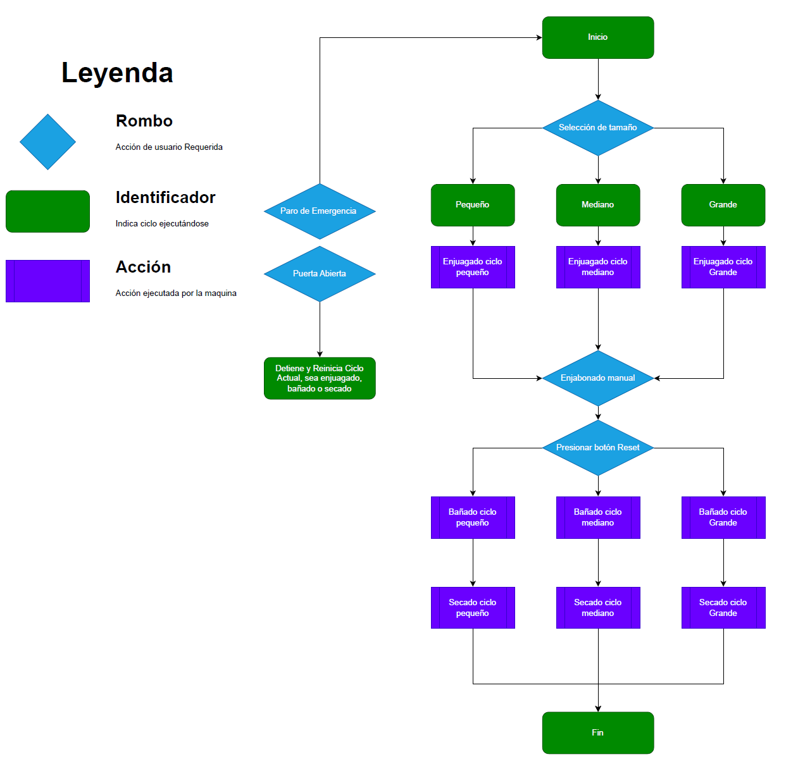

imagen 12, Diagrama de flujo. (fuente: propia)

En la representación gráfica anterior, se despliega el diagrama de control de la máquina, destacando sus tres opciones de selección según el tamaño del perro: pequeño, mediano y grande. Al optar por una categoría, la máquina inicia un enjuague con una duración predefinida, la cual será refinada en fases posteriores del proyecto, no contempladas en esta presentación inicial. siguientemente al enjuague, se inicia una pausa y se activa la luz de "acción de usuario", señalando que es el momento de que el usuario enjabone al perro y continúe el proceso al pulsar el botón de reinicio.

A continuación, se lleva a cabo otro ciclo de enjuague para eliminar cualquier residuo de jabón. La elección de este enfoque se basa en la experiencia del personal de PAWS, S.A., quienes observaron que el dosificador de jabón en la máquina anterior no era completamente eficaz, resultando en áreas sin jabón y la necesidad de un enjabonado manual posterior. Por tanto, se ha optado por este método como alternativa más eficiente. El enjuague final se ajusta según el tamaño del perro (pequeño, mediano o grande), con los tiempos de operación sujetos a refinamientos en fases futuras.

Además de estas operaciones, el sistema incluye paros de emergencia estratégicamente ubicados para reducir el tiempo de respuesta ante situaciones potencialmente riesgosas. Asimismo, se ha incorporado un sensor de puerta abierta que interrumpe el ciclo en el instante en que detecta la apertura de la puerta, reanudándolo una vez que la puerta se cierra nuevamente. Este enfoque busca optimizar la seguridad y eficiencia del sistema, asegurando una experiencia consistente y confiable para el groomista y el perro.

## HMI

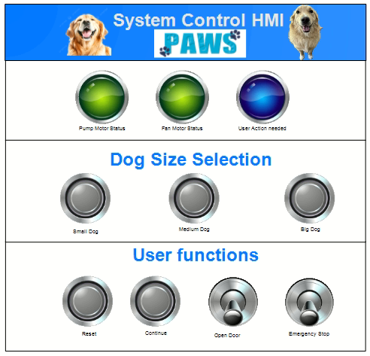

imagen 13, Panel HMI para realizar las pruebas.(fuente: Propia)

Como parte de la verificación del sistema, se ha desarrollado un Interfaz Humano-Máquina (HMI) que incorpora los botones esenciales para operar el sistema. Este HMI se compone de tres lámparas que indican el estado de la bomba, el encendido del ventilador y la necesidad de acción por parte del usuario.

En la sección inferior del HMI, se presenta la opción de seleccionar el tamaño del perro. Esta área permite elegir entre tres tamaños diferentes, correspondientes al tamaño del perro que ingresará al sistema. Estos tres botones no solo inician el sistema, sino que también ejecutan el código programado en el sistema para controlar los motores de lavado y secado.

En la sección final del sistema, se encuentran las funciones destinadas al usuario, las cuales incluyen el botón de reinicio (reset). Este botón resulta útil cuando el sistema se detiene para que el groomista pueda enjabonar al perro. Al finalizar, el groomista cierra la puerta y presiona el botón de reinicio para reanudar la operación.

Los dos últimos botones, un interruptor y el botón de parada de emergencia, sirven como marcadores de posición para verificar su correcto funcionamiento. Esto significa que, en la versión final del sistema, estos dos botones no estarán presentes en el panel de control. En su lugar, se instalarán paradas de emergencia alrededor de la máquina, junto con un sensor magnético que detectará la apertura de la puerta el cual será el sensor de puerta abierta.

A continuación, se muestra una imagen del panel actual, el cual será reemplazado por una nueva placa de metal que contendrá el espacio para colocar los botones y las luces correspondientes.

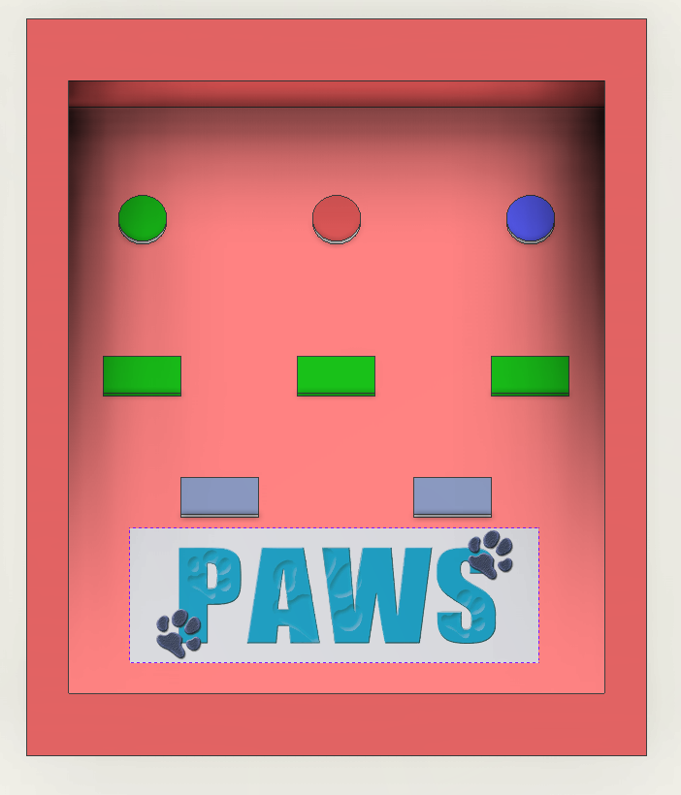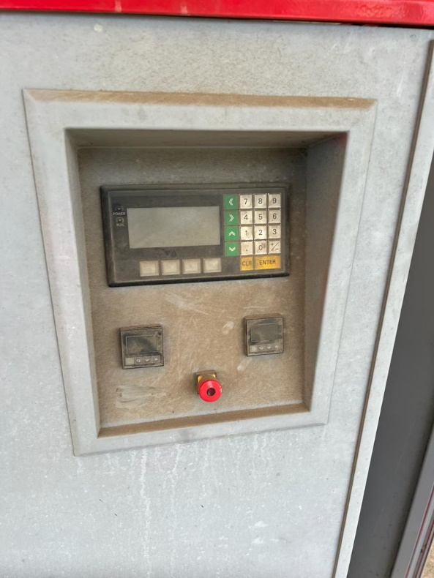

imagen 14, Render del panel de control con los botones mencionados. (fuente: propia)

imagen 15, Panel actual de la máquina. (fuente: Propia)

## Diseño en 3D

Como parte del proyecto se solicitó el modelado en 3D y planos de la máquina de lavado canino, con el fin de reproducir o mejorar este diseño para etapas posteriores que no serán presentadas en este informe, se utilizó el software de Autodesk, Inventor, el cual tiene herramientas para realizar renderizado y planos de elementos mecánicos.

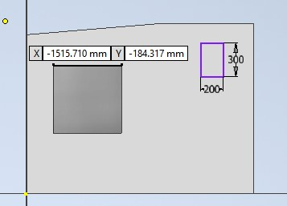

imagen 16, etapas iniciales del diseño en 3D. (fuente: propia)

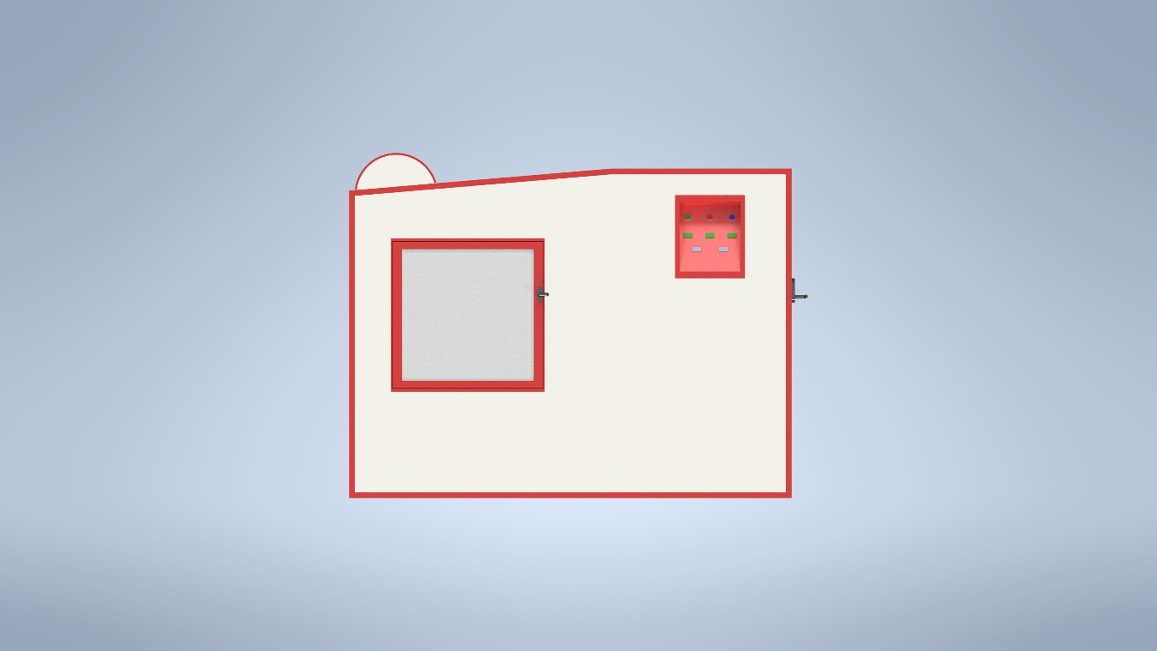Se fue avanzando en el diseño con medidas tomadas en sitio durante el mes de diciembre, se agrego un render de como quedara la ubicación de los botones en el panel de control de la máquina.

imagen 17, Render frontal de la máquina. (fuente: propia)

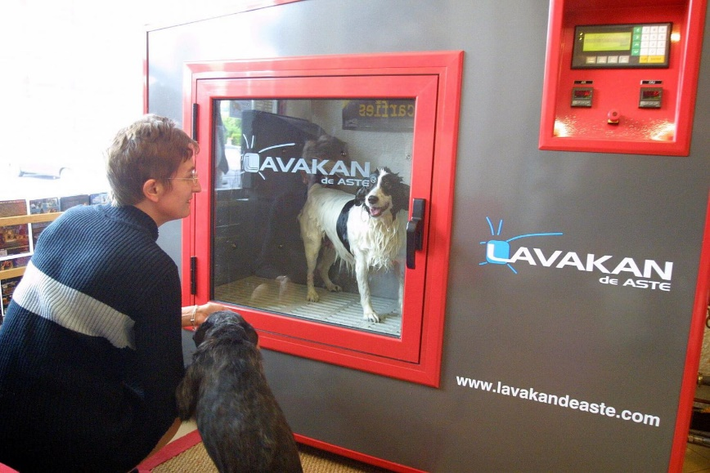

imagen 18, Maquina lavakan de asta funcionando en el año 2006. (fuente, En línea, disponible en: www.https://numelyo.bm-lyon.fr)

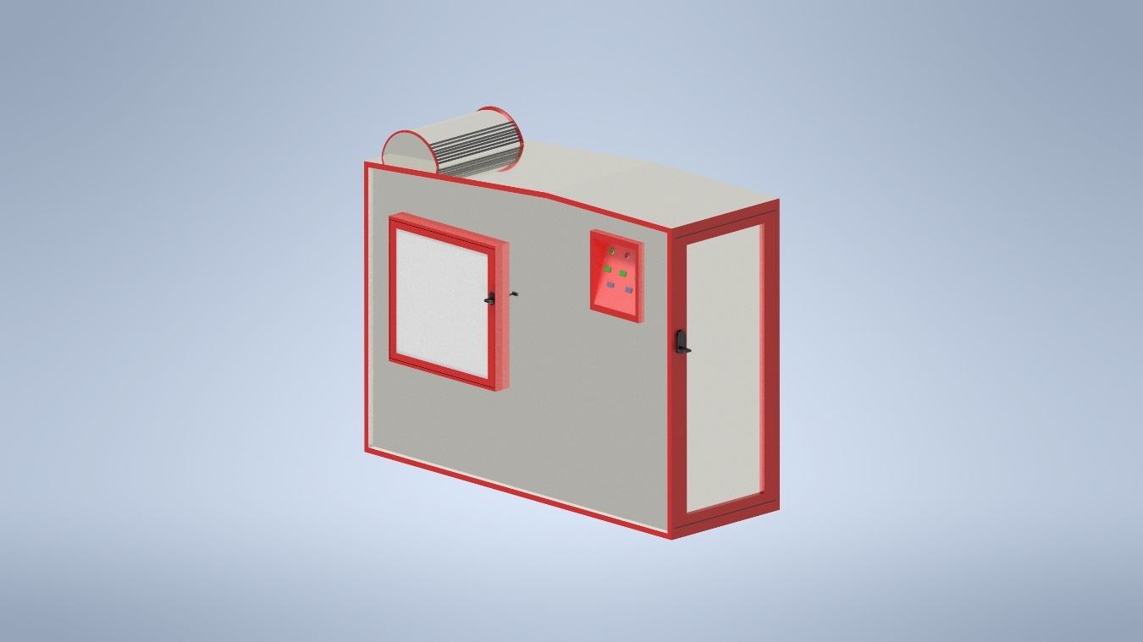

imagen 19, Render lateral. (fuente: propia)

Los planos y renders a más detalle pueden ser encontrados en Anexos al final de este documento.

## Diagrama de potencia

Se ha creado el diagrama de potencia que incluye los componentes que formarán parte de la máquina en su fase final. Aunque la programación y las pruebas se llevaron a cabo en CODESYS, la versión definitiva de la máquina y su lógica se desarrollarán utilizando el software de SIEMENS. Esto se debe a que el PLC seleccionado para el proyecto es el S7-1200.

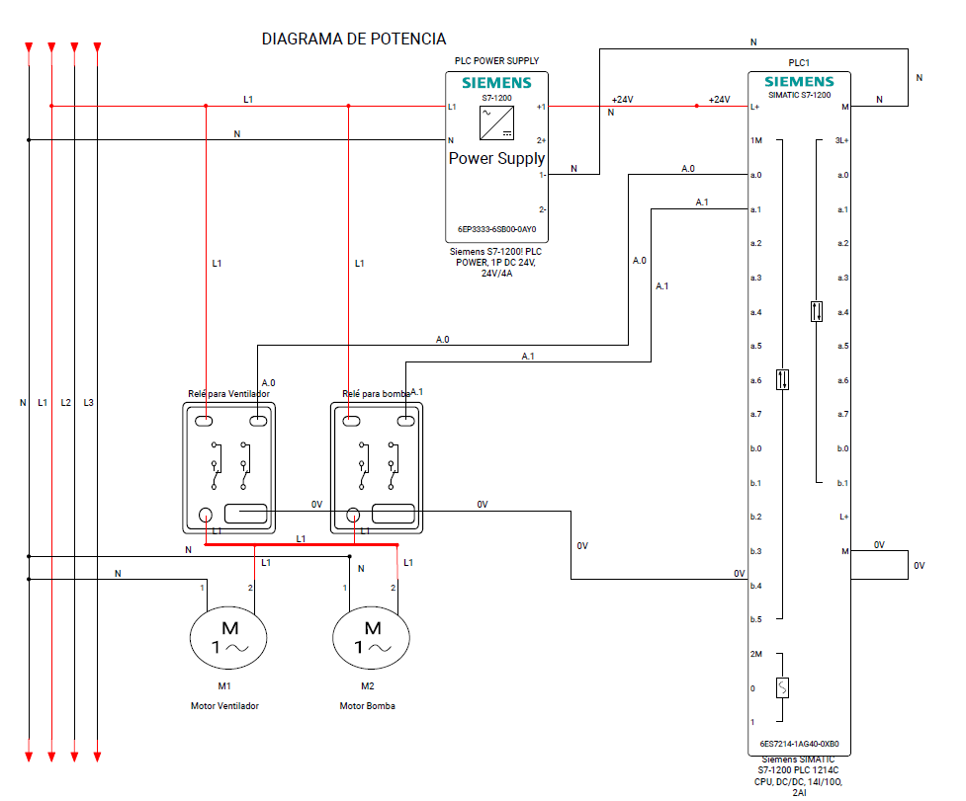Los motores presentes en la máquina son ambos monofásicos, con una tensión de 110V y una potencia de 1HP cada uno. Cabe destacar que ambos motores están equipados con fusibles integrados en su estructura. En anexos se encuentra el plano en mayor calidad.

imagen 20, Diagrama de potencia. (fuente: propia)

## Diagrama de control

Se ha creado el diagrama de potencia que incluye los componentes que formaran parte de la maquina en su fase final. Nuevamente se menciona que las pruebas y programación están hechas para CODESYS, la versión final de la maquina llevara sistemas SIEMENS, utilizando el S7-1200 como PLC de la máquina.

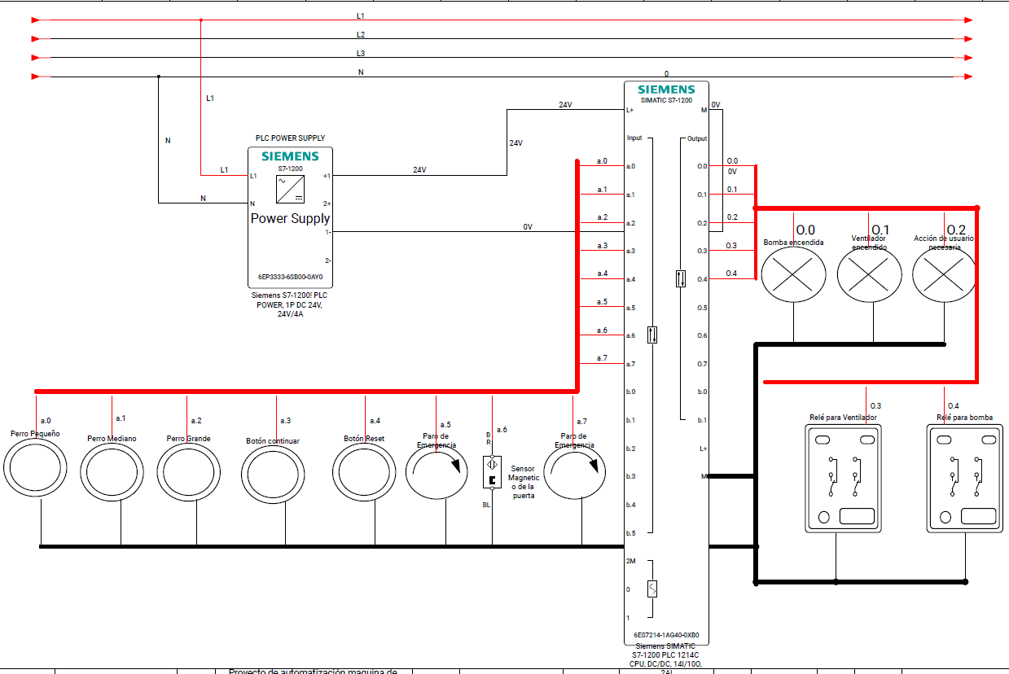

imagen 21, Diagrama de Control. (fuente: propia)

En anexos se encuentra el plano con mayor calidad.

# Resultados

## Prueba de Código

## Ciclo 0, Enjuagado.

En la imagen se puede observar el código y el funcionamiento a través del HMI del lado derecho, el cual muestra una luz encendida que hace referencia a la bomba que en la fase 1 enjuaga al perro. 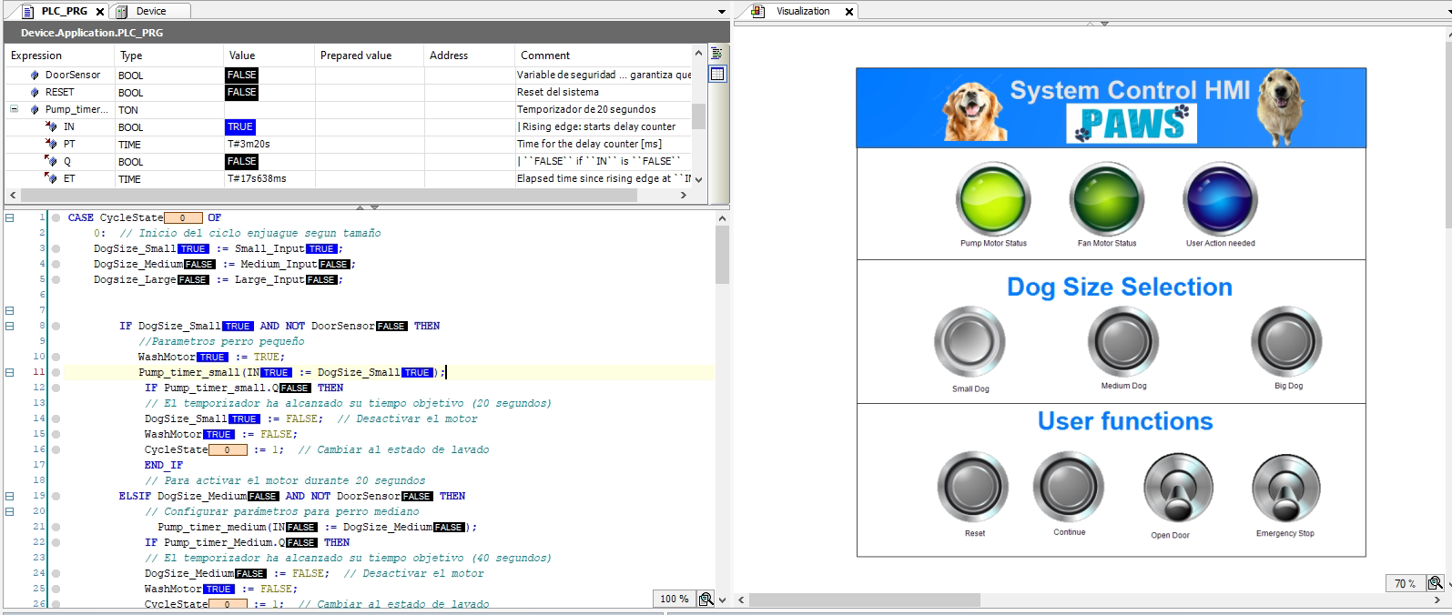

imagen 22, Ciclo de enjuagado. (fuente: propia)

### Ciclo 0.5, Acción de usuario requerida

En la siguiente imagen se puede observar la luz azul encendida, esto indica que el enjuagado fue realizado y esta en espera que el operador enjabone al perro, posterior al proceso de enjabonado el operador debe presionar el botón continuar

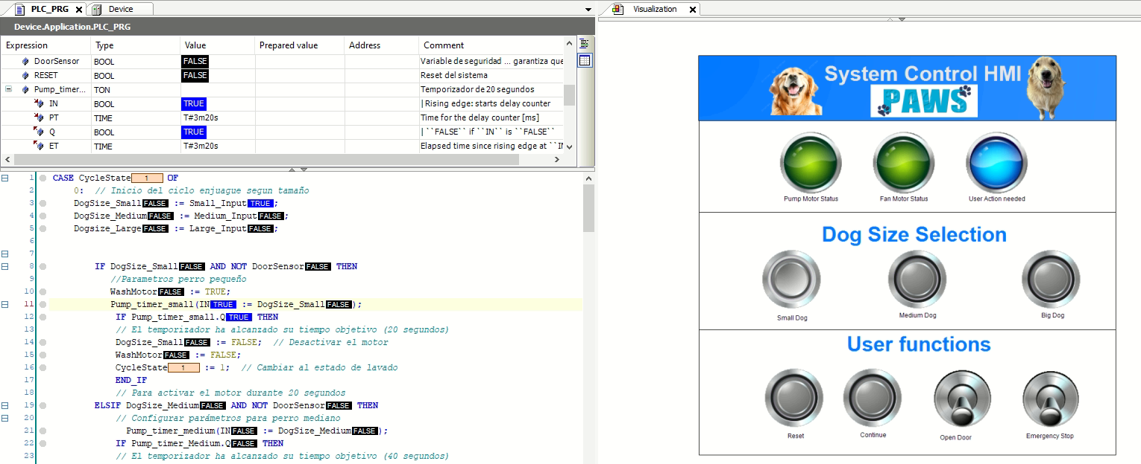

imagen 23, Esperando acción de usuario (fuente: propia)

### Ciclo 1, Bañado

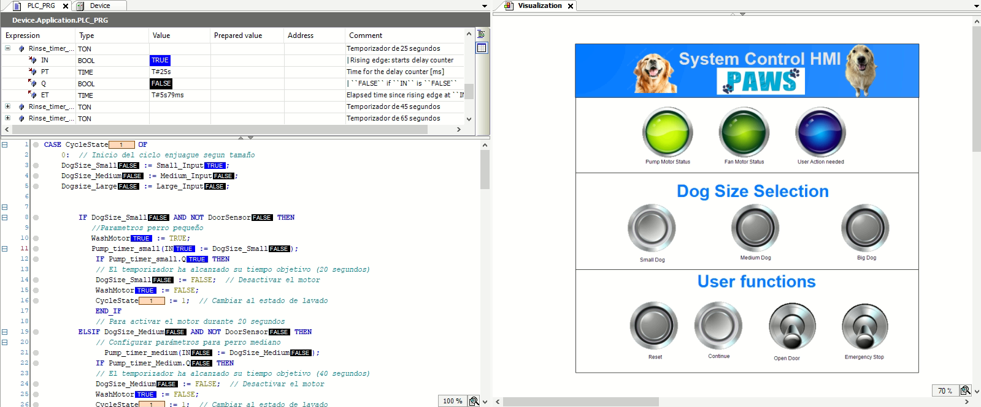En la siguiente imagen se puede observar el ciclo de bañado canino, el cual prosigue la aplicación de jabón por parte del Groomista, nuevamente esta se divide por tamaños

imagen 24, Ciclo de bañado canino (fuente: propia)

### Ciclo 2, Secado

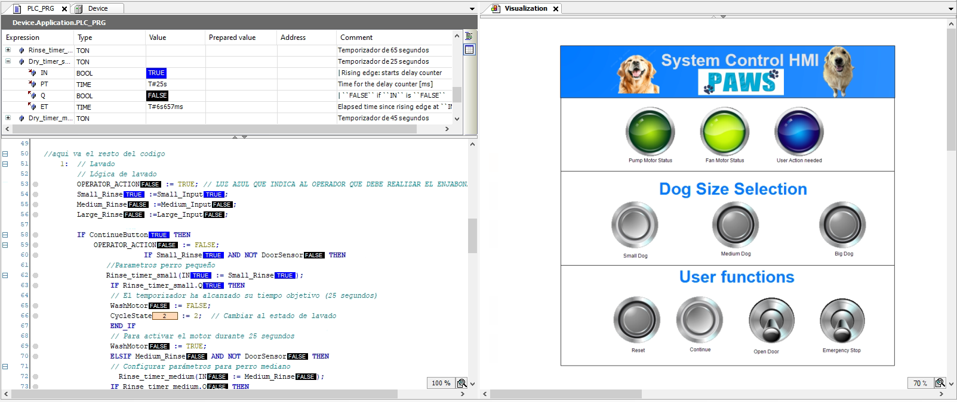Al terminar el ciclo de bañado, se prosigue a una etapa en la cual se apaga la bomba y se enciende el ventilador para terminar el proceso con un ciclo de secado.

imagen 25, Ciclo de secado canino. (fuente: propia)

Posterior al ciclo de secado, la maquina espera a que el usuario presione el botón reset y reinicia todas las variables y contadores esperando a que nuevamente el usuario seleccione un tamaño de perro y se inicie el ciclo nuevamente.

Se realizaron pruebas para todos los tamaños, pero en el documento se presenta únicamente un caso ya que la prueba es exactamente la misma y el funcionamiento también, la única variación seria los tiempos para lavado, enjuagado y secado, igualmente se realizó un video en el cual se muestra el funcionamiento de cada uno de los tamaños, el cual es el siguiente:

[Reunión en _General_-20240115_103139-Grabación de la reunión.mp4 (sharepoint.com)](https://correo2urledu.sharepoint.com/sites/VIDEODEPRUEBAMAQUINADEBAADOCANINO/_layouts/15/stream.aspx?id=%2Fsites%2FVIDEODEPRUEBAMAQUINADEBAADOCANINO%2FDocumentos%20compartidos%2FGeneral%2FRecordings%2FReuni%C3%B3n%20en%20%5FGeneral%5F%2D20240115%5F103139%2DGrabaci%C3%B3n%20de%20la%20reuni%C3%B3n%2Emp4&referrer=StreamWebApp%2EWeb&referrerScenario=AddressBarCopied%2Eview)

## Manual de usuario



imagen 26, HMI. (fuente: propia)

El panel de control se divide en 3 partes, las luces en la parte superior que nos indican si la bomba, el ventilador o una acción de usuario es requerida, los 3 botones del medio que indican que tamaño de perro se va a ingresar y la última parte llamada funciones de usuario, la cual nos indica el botón reset, el botón continue y dos switches que simulan ser la condición de puerta abierta y paro de emergencia presionado.

Al presionar cualquiera de los botones para tamaño de perro la bomba cambia a estatus de encendido



imagen 27, Luz piloto encendida. (fuente: propia)

Se enciende la luz piloto que indica que la bomba esta funcionando, en este punto debe transcurrir una cierta cantidad de tiempo para que el perro termine enjuagado, cuando el tiempo finaliza la bomba se apaga y se enciende la luz azul de acción de usuario necesaria



imagen 28, Luz de acción de usuario encendida. (fuente:propia)

En este punto el usuario debe abrir la puerta y aplicar shampoo a la mascota que se encuentre en el interior de esta, una vez terminada la aplicación del shampo el usuario debe cerrar la puerta y presionar el botón continuar

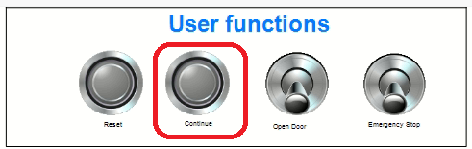

imagen 29, Selección de botón continuar. (fuente: propia)

Luego de presionar el botón continuar, la luz de bomba nuevamente se enciende y se realiza el ciclo de enjuagado, el cual quita el shampoo de la mascota.



imagen 30, Ciclo de enjuagado. (fuente:propia)

Posterior al ciclo de enjuagado la bomba se apaga y automáticamente se enciende el ventilador, el cual realiza el ultimo ciclo de secado durante un tiempo definido.



imagen 31, Ventilador encendido, (fuente:propia)

Al terminar el ciclo la máquina detiene el motor del ventilador y el sistema se detiene, esperando a que el usuario presione el botón reset para que el ciclo vuelva a iniciar y se deba presionar nuevamente un tamaño de un perro.

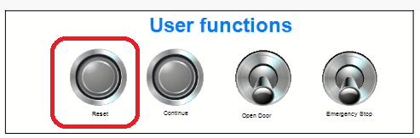

imagen 32, botón reset. (fuente: propia)

Las funciones Open Door y Emergency Stop, funcionan de la siguiente manera:

* Open Door

Al abrir la puerta el ciclo que se esta ejecutando actualmente se detiene instantáneamente, los temporizadores se reinician y el ciclo vuelve a comenzar al momento de cerrar la puerta nuevamente.

* Emergency Stop

Al presionar el botón el ciclo que se esta ejecutando se detiene instantáneamente, igualmente los temporizadores se reinician y el ciclo vuelve a comenzar al momento de liberar el botón de paro de emergencia

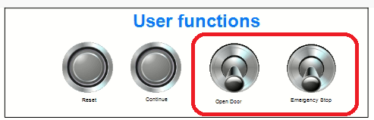

imagen 33, Switch simuladores de Puerta abierta y paro de emergencia. (fuente: propia)

Acceso al código: **https://github.com/danielvas0512/Maquina-de-lavado-Canino-**

# Discusión

El proyecto involucro la programación de una máquina para bañado canino, que incluye ciclos de enjuague, bañado y secado, junto con diagramas eléctricos de control y de potencia, planos en 3D y varios renders en diferentes vistas, además se realizó un HMI con luces y botones para controlar el sistema, esto es un ejemplo integral de ingeniería y de diseño. Aquí hay algunos puntos de los cuales se pueden discutir sobre este proyecto:

* **Integración de sistemas:** La integración exitosa de los ciclos de enjuague, bañado y secado en una única maquina demuestra una habilidad excepcional para diseñar un sistema completo y funcional que atiende a múltiples necesidades en cuanto a tamaños caninos en un solo dispositivo.
* **Eficiencia energética y de recursos:** Implementando un sistema con PLC donde tanto el suministro de agua como el de aire son regulados según un tiempo definido por el usuario, se aborda con éxito el desafío de optimizar la eficiencia energética. Este enfoque permite ajustar con precisión los tiempos necesarios para llevar a cabo cada fase del proceso de bañado, enjuagado y secado, asegurando que se cumplan las tareas de enjuague, bañado y secado con la duración óptima. La capacidad del PLC para ajustar los tiempos de manera específica permite adaptarse a las necesidades individuales de cada fase del bañado, contribuyendo así a un enfoque más sostenible y ecoamigable. Este enfoque no solo se traduce en ahorros económicos a largo plazo, sino que también respalda los esfuerzos hacia prácticas ambientales más responsables. La capacidad de controlar y optimizar los recursos a través del PLC no solo mejora la eficiencia operativa, sino que también posiciona el sistema como una solución moderna y consciente del medio ambiente.
* **Enfoque en la experiencia del usuario:** Realizar un HMI con luces piloto y botones muestra una atención significativa a la experiencia del usuario, ya que le permite familiarizarse con el sistema incluso antes de tenerlo en la vida real, es decir le permite practicar condiciones de operación las cuales se volverán su día a día incluso antes de tener la maquina físicamente presente.
* **Seguridad:** La seguridad constituye una consideración crítica en todos los proyectos de ingeniería, y en el caso del sistema de bañado canino, se han implementado medidas específicas para garantizar un entorno seguro. Esto incluye la incorporación de paros de emergencia y sensores magnéticos en la puerta. Los paros de emergencia desempeñan un papel fundamental al detener inmediatamente el sistema al ser activados, restableciendo el ciclo actual de manera segura. Esta funcionalidad proporciona una respuesta rápida y eficaz en situaciones de emergencia, priorizando la seguridad tanto del usuario como de los animales. Adicionalmente, se ha integrado un sensor magnético en la puerta para fortalecer aún más las medidas de seguridad. Este sensor detecta de manera precisa cuando la puerta ha sido abierta, lo que resulta en la parada automática de las bombas y el cese de cualquier actividad en curso. Al cerrarse la puerta, el sistema se reinicia de manera automática, retomando el ciclo que estaba en curso previamente. Esta funcionalidad no solo garantiza la seguridad al evitar el funcionamiento del sistema con la puerta abierta, sino que también facilita la continuidad eficiente del proceso una vez que se restablece la condición segura. En conjunto, la implementación de estos dispositivos de seguridad, como los paros de emergencia y los sensores magnéticos, subraya el compromiso con la seguridad integral en el diseño y operación del sistema de bañado canino. Estas medidas no solo cumplen con los estándares de seguridad, sino que también proporcionan una respuesta efectiva y una operación segura en todo momento.
* **Documentación técnica:** La completa documentación técnica juega un papel muy importante y fundamental, representa el siguiente paso crucial para la producción y replicación de la maquina en futuras instancias. Esta documentación abarca una serie de elementos esenciales, tales como planos eléctricos detallados, instrucciones operativas claras, diseños tridimensionales y planos que especifican las dimensiones de la máquina. La inclusión de planos eléctricos exhaustivos permite una comprensión minuciosa de la configuración eléctrica, facilitando la correcta implementación y conexión de los componentes. Las instrucciones de operación precisas son esenciales para garantizar un uso adecuado del sistema y optimizar su rendimiento. El diseño en 3D proporciona una representación visual completa, permitiendo una apreciación holística de la máquina y facilitando su reproducción precisa. Además, los planos que detallan las dimensiones son esenciales para garantizar la coherencia en la fabricación y replicación, asegurando que cada instancia futura mantenga la integridad y funcionalidad del diseño original. Esta documentación integral no solo respalda la producción eficiente de la máquina, sino que también establece una base sólida para futuras mejoras o adaptaciones.
* **Posibles mejoras:** Se ha desarrollado un sistema altamente competente que cumple con los requisitos solicitados por PAWS, S.A. Sin embargo, existen diversas oportunidades para mejorar aún más la funcionalidad y la eficiencia del sistema a lo largo del tiempo. Una posible mejora sería la incorporación de sensores sonoros capaces de detectar ladridos excesivamente fuertes de los perros. Estos sensores podrían integrarse para detener automáticamente el sistema cuando se perciban niveles de ruido elevados, garantizando así la comodidad y la seguridad del animal. Asimismo, la implementación de sensores de presión podría ser beneficioso para optimizar el proceso de lavado. Estos sensores podrían medir el peso del animal antes del baño, permitiendo al sistema seleccionar automáticamente el ciclo de lavado más adecuado según el tamaño y el peso de la mascota. Esta mejora reduciría la necesidad de intervención del usuario y agilizaría el proceso, mejorando la eficiencia operativa. El peso actual de la maquina resulta significativo, por lo que se contempla la revisión y posible rediseño del equipo en un futuro. Se planea examinar las diferentes piezas con la finalidad de identificar aquellas que podrían ser reemplazadas por materiales mas livianos, como acrílico. La sustitución de piezas por acrílico no solo contribuiría a la disminución del peso, sino que también permitiría una mayor transparencia en la estructura de la máquina. Este aumento en la visibilidad podría generar un entorno más relajado y tranquilo tanto para el operador como para la mascota durante el funcionamiento de la máquina.

# Conclusiones

Se logro el objetivo de desarrollar un programa para un sistema de lavado canino capaz de cumplir con los requerimientos de PAWS, en cuanto a los tamaños necesarios y tiempos configurables, se demostró mediante las pruebas con el HMI simulado en CODESYS, el cual presento el funcionamiento de dicho código mediante el uso de luces y botones programados.

Se realizo el diagnostico inicial del equipo conociendo así el estado en el que se encontraba, se obtuvo información clave de los componentes dañados los cuales fueron críticos para el funcionamiento del sistema, el PLC y sus terminales estaban dañadas por lo que se optó por cambiarlo por un PLC mas reciente, los componentes eléctricos de potencia se encontraban en optimo estado como para ser reutilizados hasta que su vida útil acabe y se reemplacen, por lo mismo se realizo un presupuesto de estos componentes y donde comprarlos para tener acceso a estos componentes de manera inmediata

Se realizo un diagrama de flujo con el funcionamiento del código diseñado, estableciendo claramente los diferentes tamaños de perro que se utilizaran( Pequeño, Mediano y Grande) y el orden de funcionamiento de los diferentes ciclos, con esto se realizó el código en CODESYS tratando de hacerlo de la manera más intuitiva y fácil para el operador, creando un sistema de botones y luces el cual le brinde las suficiente información para su correcto funcionamiento, a su vez este sistema en CODESYS permitió crear un HMI y probar el funcionamiento del código de manera exhaustiva brindando pruebas satisfactorias presentadas tanto en el documento como en un video.

Se agregaron medidas de seguridad tanto para el personal como para los animales, con sensores magnéticos en la puerta que detectan cuando esta está abierta y paros de emergencia que se colocaran en posiciones estratégicas según la disposición final de la maquina en el sitio donde será utilizado.

# Recomendaciones

1. Mejoras continuas del sistema
   1. Trabajar mejoras constantes para aumentar la eficiencia del equipo, Se recomienda realizar ajustes basados en la retroalimentación de los usuarios y en las tendencias tecnológicas emergentes.
2. Capacitar al personal en el uso y mantenimiento del equipo.
   1. Se enfatiza la capacitación del personal para garantizar el uso seguro y eficiente del equipo, para evitar inconvenientes como el que paso con los componentes electrónicos y su exposición al medio ambiente por no cerrar bien el tablero eléctrico ni verificar que estuviera completamente aislado del exterior.
3. Actualizar el software periódicamente
   1. Implementar actualizaciones con base al feedback proporcionado por los usuarios de la máquina.
4. Monitoreo y Mantenimiento Preventivo
   1. Establecer inspecciones periódicas del equipo y mantenimientos preventivos programados en los componentes de alto desgaste como bombas y ventiladores para garantizar un funcionamiento continuo, aumentar la seguridad y reducir el riesgo a fallas.
5. Mantener una documentación detallada
   1. Otro de los problemas que se encontró es que los usuarios no tenían a su alcance los manuales del equipo, lo cual dificulto el entendimiento del sistema, es indispensable contar con la documentación detallada para facilitar futuras expansiones o modificaciones del sistema.
6. retroalimentación del operador
   1. Es importante recopilar la información que brinda el operador con base a sus experiencias y sugerencias para mejorar el funcionamiento de la máquina.

Estas recomendaciones se formulan para resaltar la importancia de cada aspecto que contribuyo en años anteriores a que el equipo dejara de funcionar. Si se implementa, se espera que la vida útil del equipo se prolongue significativamente.

# Referencias

AutomationDirect. (2024). *MDR-AP-1F*. Obtenido de https://www.automationdirect.com/adc/shopping/catalog/sensors_-z-_encoders/magnetic_proximity_sensors/rectangular/mdr-ap-1f

Collins, D. (16 de Julio de 2016). *Motion control Tips*. Obtenido de https://www.motioncontroltips.com/why-is-the-instruction-list-il-language-for-plcs-falling-out-of-favor/

Eaton. (2020). *Eaton Costa Rica*. Obtenido de https://www.eaton.com/cr/es-mx/catalog/machinery-controls/codesys.html

KEMIK. (s.f.). *KEMIK*. Obtenido de https://www.kemik.gt

Larraioz . (2023). *Larraioz Automation for sustainability 1988*. Obtenido de https://larraioz.com/codesys

Master PLC. (2023). *Masterplc*. Obtenido de https://masterplc.com/automatizacion/controlador-logico-programable/

Polo, F. (2024). *WAGO*. Obtenido de CODESYS V3: https://www.wago.com/mx-es/tecnología-automatización/software/codesys-v3

Prunello, M. L. (13 de 06 de 2023). *Introducción a la programación*. Obtenido de https://mpru.github.io/introprog/index.html

# Anexos

imagen 34, Render vista derecha. (fuente: propia)

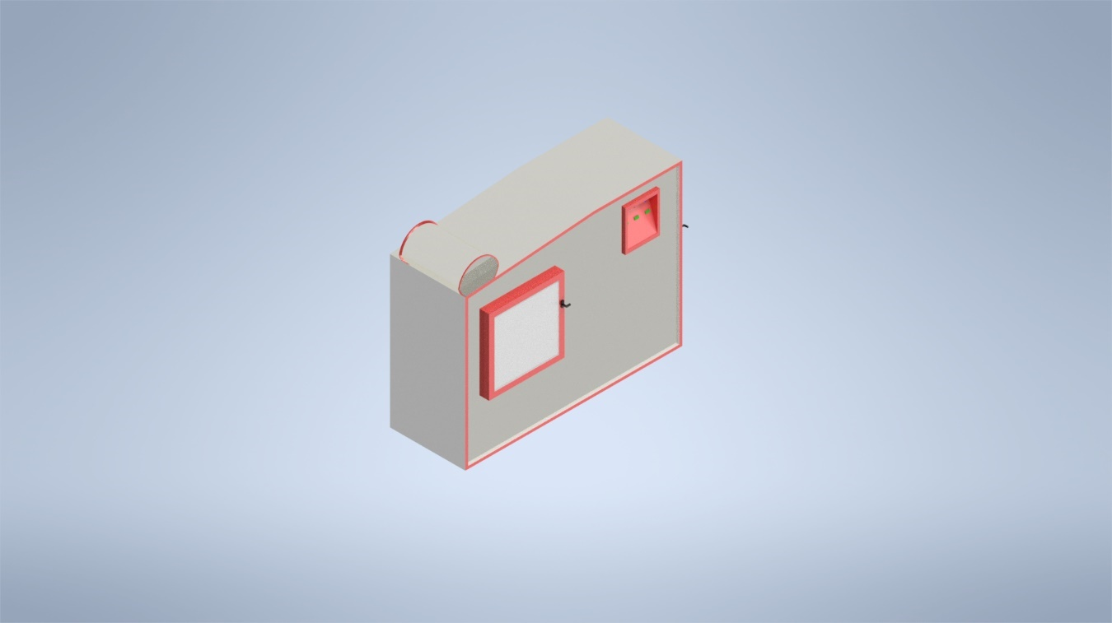

imagen 35, Render vista superior izquierda. (Fuente: propia)

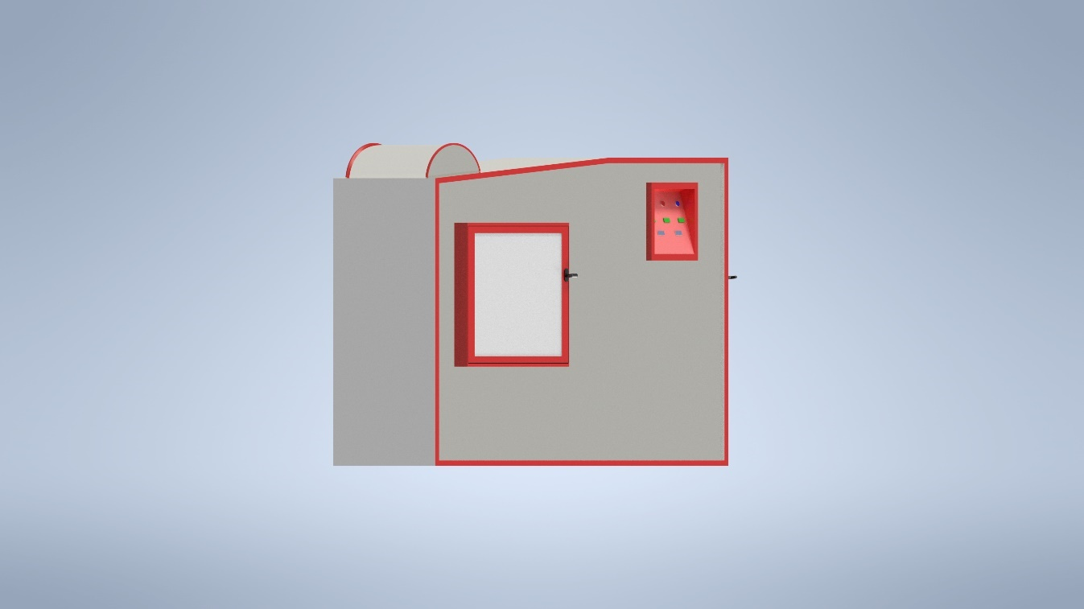

imagen 36, Render vista izquierda. (fuente: propia)

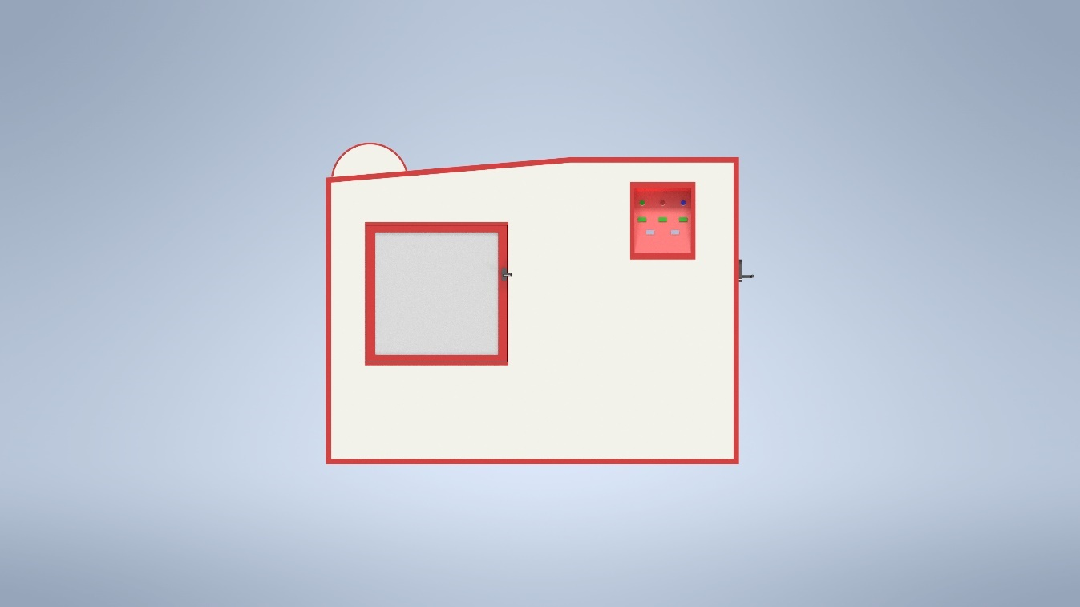

imagen 37, Render vista frontal. (fuente: propia)



Plano 1, dimensiones de la máquina de bañado canino. (fuente: propia)



Plano 2, Plano de Potencia de la máquina de bañado canino (fuente: propia)



Plano 3, Plano de control de la máquina de bañado canino. (fuente: propia)

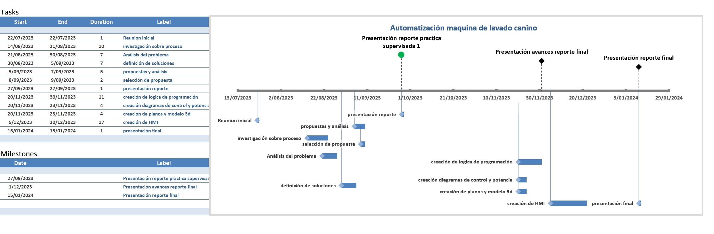

Diagrama de Gantt 1, Etapas del desarrollo de proyecto de la máquina de bañado Canino. (fuente: propia)